怪物性格遗传与技能设计参考
  - 美术对照与培育相性试案 2026年10月18日
设计时分别查看三组信息：体型决定基础结构，性格决定眼型，技能特征决定可见变异。 培育相性用于讨论哪些已有特征更容易传递，以及新变异从何处进入候选池。

1 系统关系总览
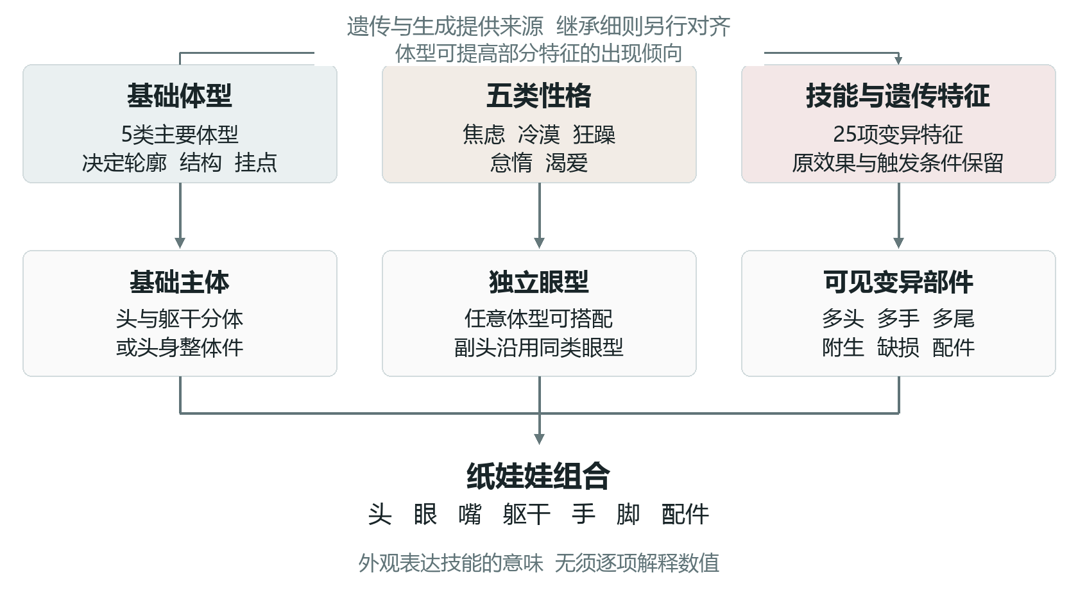
查看内容 | 设计时的用法
性格关键词 | 选眼型与情绪气质；不锁定体型或技能。
技能关键词 | 选可见的替换件或外挂件；效果和触发条件见第4节。
培育相性 | 第6节为可尝试的权重提案，不代表固定配方或必出结果。

2 性格关键词与眼型
每只怪物使用一种性格眼型；同一眼型可套用到任意体型。多头或附生小半身优先沿用本体眼型。下图用于对照眼睑与瞳孔方向，不规定最终怪物造型。
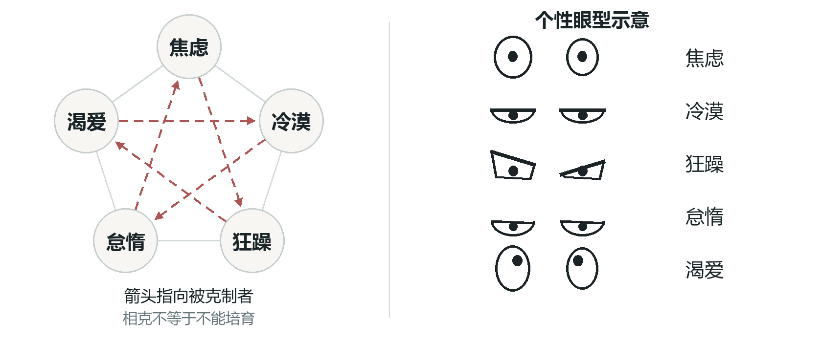
性格 | 关键词 | 眼型方向 | 避免误读
焦虑 | 警觉 紧绷 犹疑 | 睁大眼、小瞳孔；轻微大小眼，视线带游移感。 | 不必靠汗滴或惊恐大嘴。
冷漠 | 疏离 克制 淡漠 | 窄眼、平直半眼睑；眼神稳定，反应较少。 | 保留视线，不画成无意识空洞。
狂躁 | 冲动 亢奋 外放 | 斜切眼睑、锐利视线；允许瞳孔或眼形不对称。 | 不强制红眼、獠牙或攻击姿态。
怠惰 | 懒散 迟缓 松垂 | 眼睑低垂、开合较小；线条松弛。 | 少用厚重眼袋，避免增加质感负担。
渴爱 | 黏人 情感需求高 讨好 | 略向内、向上关注的视线；较高的椭圆眼。 | 保留依恋感，不替换成占有欲，不强制爱心眼。

性格与心情分开。 心情为“倦怠 → 疲倦 → 普通 → 热情 → 热爱”的状态，影响能量；渴爱是性格，热爱是心情档位。心情变化默认不替换性格眼型。

3 体型和纸娃娃部件
五类主要体型是制作目标。下表延用已有的四个方向示例，第五类保留位置；这些名称和权重均为试案，不代表已确定的五个种族。体型本身不自动附带技能效果。
体型方向 | 结构关键词 | 优先尝试的特征 | 拼接重点
宽肩型 | 横向 宽肩 短躯 | 重影、共生、偏肢 | 为副头预留颈后和肩侧空间；脸部区域互不遮挡。
长躯型 | 纵向 分层 长条 | 丛生、分枝、偏肢 | 多组手臂分层挂接；主臂与背部附肢分开。
圆腹型 | 腹部突出 小头 | 自缚、牵连、饥口、余息 | 腹前、腹侧和前后尾根分别预留接口。
连体型 | 整体轮廓 多个脸区 | 共生、逆刺、借面、错骨 | 头身可一体；眼口与外挂继续独立。连体不自动等于共生技能。
第五类待定 | 按最终剪影补齐 | 不预设专属技能 | 先复用已有部件；独有接口随体型一起确定。

七类部件
类别 | 默认交付单位 | 需要时再拆分
头 | 完整头部；副头可作独立附加件。 | 头身一体的体型允许合并交付。
眼 | 一组个性眼型，独立覆盖在脸区。 | 多脸区复用同类眼型与定位基准。
嘴 | 完整嘴件。 | 有复合技能需求时拆口框、牙、舌。
躯干 | 完整主体与体型专属差分。 | 腹口、破口覆片等作为局部外挂。
手 | 整条手臂或整组附肢。 | 偏肢、断续、旧痕共存时再拆臂、腕、掌。
脚 | 完整腿脚件。 | 垂肢与缺足共存时再拆腿段与足端。
配件 | 一件完整尾、背饰、角、面具等。 | 一组共根的附肢可整件交付。

接口原则。 同体型优先复用根部宽度、朝向与遮挡层级；跨体型允许专属版本或转接件。手、脚可只保留一类。可见缺损也要有残端或破口图，避免用“删掉默认部件”承担全部识别。

4 技能关键词与变异部件
以下25项对应原《性格效果.md》编号，并延用此前改写的技能名称。原文效果、类型与稀有度保留；关键词和造型用于设计对照，不新增触发条件。
编号与技能 | 关键词 | 替换件或挂点 | 造型要点 | 技能效果原文
01 缄口  白／光环被动 | 闭合  平稳 | 嘴框 | 厚平嘴框留窄黑口。牙与舌可另接。 | 心情总是处于普通
02 自缚  白／光环被动 | 独处  环绕 | 尾根·后 | 扁长尾卷成闭环，尾尖藏回环内。 | 当相邻没有其他怪物时，本怪物的能量值翻倍
03 共生  白／光环被动 | 血缘  附生 | 侧腰·前 | 侧腰附生迷你半身，以一个宽根接入。 | 当子代与亲本一起在提取槽时，亲本与子代相同的技能触发次数+1
04 丛生  白／光环被动 | 簇拥  增殖 | 躯干两侧·下层 | 一簇短粗手状附肢，主臂保持独立。 | 每有一个相邻怪物，本怪物的能量值+1
05 饥口  白／光环被动 | 吞取  腹口 | 腹前·上 | 宽扁腹口，厚嘴缘、黑开口与钝牙。 | 相邻的其他怪物能量值-3，本怪物的能量值翻倍
06 封耳  白／光环被动 | 隔绝  封闭 | 耳根 | 耳壳内折，耳孔收成封闭软结。 | 本怪物的能量值不会被其他怪物的技能改变（只挡其他怪物的技能，不挡性格与工具）
07 牵连  白／光环被动 | 成对  钩连 | 尾根·前 | 尾端分出两个外弯圆钩，不必连接邻居。 | 本怪物只与一个怪物相邻时，本怪物与该怪物的能量值+2
08 余息  白／触发被动 | 余量  释放 | 腹侧·右 | 腹侧副口带大牙与短舌，整体向外突出。 | 结算阶段时，产生 5 点能量
09 重影  白／光环被动 | 复数  重复 | 颈后 | 小副头由短弯颈接入；沿用个性眼型。 | 本怪物拥有的技能上限为 2，每个主动技能触发次数+1
10 金齿  白／触发被动 | 渗金  触发 | 牙位 | 过大的方形金齿，齿缝夹半枚硬币。 | 本怪物每触发一次主动技能就获得 1 金币
11 偏肢（左）  白／光环被动 | 左偏  伸展 | 主臂段·左 | 左侧臂段伸长；腕与掌可继续拼接。 | 当本怪物为提取槽最左侧怪物时，本怪物的能量值+3
12 偏肢（右）  白／光环被动 | 右偏  伸展 | 主臂段·右 | 右侧臂段伸长；可复用镜像结构。 | 当本怪物为提取槽最右侧怪物时，本怪物的能量值+3
13 怒放  蓝／光环被动 | 外翻  热情 | 头顶·后 | 三片向上外翻的角瓣，共用一个短根。 | 心情总是处于热情
14 旧痕  蓝／光环被动 | 磨损  适应 | 手掌 | 完整掌件带一块旧补丁与少量粗线。 | 本怪物心情不会低于普通，连续进入提取槽达到 2-3 天时心情变为热情，连续进入提取槽大于等于 4 天心情变为热爱
15 分枝  蓝／光环被动 | 分出  给予 | 背部·上 | 一对分枝长附肢从背后伸向两侧。 | 相邻怪物的能量值+2
16 共振  蓝／光环被动 | 重复  放大 | 舌位 | 同根双舌一长一短，重复而不整齐。 | 本怪物的能量值增加或减少时，变化量翻倍（变化量来源不限，含基础产出、心情、工具）
17 借面  蓝／触发被动 | 模仿  替换 | 颊侧挂点 | 脸侧悬一张空面具，主体眼区不遮挡。 | 开工获得一个提取槽上随机怪物的技能，随后将性格替换为该怪物的性格（提取槽为空则不触发本性格）
18 错骨  金／触发被动 | 错配  重组 | 背部·下 | 三截错配骨块拼成一件歪斜背饰。 | 开始阶段时，获得一个随机技能然后将剩余技能随机成其他技能（当技能达到上限时，将不再触发）
19 续生  金／触发被动 | 芽节  累积 | 头顶·前 | 短弯角长出鼓包和小芽，使用固定图。 | 开始阶段时，本怪物的能量值永久+1
20 空袖  金／光环被动 | 空腔  容纳 | 腰下挂点 | 无手袖套挂在腰带上，袖口保留黑洞。 | 基因槽内的技能可以直接安装到本怪物身上使用
21 垂肢  负面／光环被动 | 松垂  疲倦 | 腿段 | 细长软腿向下松垂，脚掌另接。 | 心情总是处于疲倦
22 漏棉  负面／光环被动 | 破口  耗损 | 腹前·下 | 肚皮覆片的破口露出一大团棉。 | 本怪物连续进入提取槽大于等于 2 天心情便会变为倦怠
23 缺足  负面／光环被动 | 残端  倦怠 | 脚掌 | 用封口短桩替换脚掌，保留可见残端。 | 心情总是处于倦怠
24 逆刺  负面／光环被动 | 逆生  同源 | 侧腰·后 | 钝刺向根部回弯，整体为一件刺簇。 | 当子代与亲本一起在提取槽时，亲本与子代相同的技能，其能量值-3
25 断续  负面／光环被动 | 断缝  失效 | 腕接头 | 腕段留断缝，以两根粗线连接掌部。 | 本怪物的每个主动技能有 20%几率不生效

表现边界。 部件表达技能的意味即可。续生、旧痕使用固定图，不随每天数值增加素材；借面、错骨、空袖保留自己的固定识别部件。副头与附生半身仍属于同一个怪物。

5 遗传规则与机制名词
美术命名与原稿的机制名词需要分别对照。原稿另外列有34项《技能效果.md》效果，因此不能把第4节的25项直接套入原技能槽位。
美术对照项 | 原稿中的位置 | 需要对齐的关系
五类性格眼型 | 原五类种族的克制拓扑被沿用于性格图。 | 眼型的继承方式，以及是否沿用原种族标签。
25项外观技能特征 | 原《性格效果.md》为独立被动机制。 | 一只怪物能同时拥有多少项，是否占原技能槽。
基础体型与种族 | 五类体型是美术分组；原稿种族是机制标签。 | 是否一一对应，或体型、种族分别记录。

原稿已有的培育规则
规则 | 原稿内容
育种与时间 | 至少两只亲本；初始最多两只。操作阶段放入，下一关开始阶段产出一只子代。
技能来源 | 每只亲本贡献1个已有技能；多个技能时随机取1个。额外放入的基因贡献1个。
去重与上限 | 同一技能不重复计数；原技能数量上限为4。
基因材料 | 初始不能放入，需科技“基因实验”解锁。废弃槽消灭怪物，随机提取其一个技能存入基因槽。
原性格继承 | 40%来自随机亲本，60%来自原性格池。该比例尚未映射到五类眼型。
原种族继承 | 从亲本中随机继承一个。它与体型及眼型的对应关系需确认。
变异来源 | 科技“变异学说”令子代有10%概率从原技能池额外获得一个随机技能；该10%并非第6节相性试案的概率。

下面的相性试案单独讨论外观特征。 原技能池的抽取、基因安装和上限继续按原稿处理；在完成名词与槽位映射之前，不把两套池合并。

6 培育相性试案
相性优先依据体型结构与亲本已经携带的部件特征。性格在示例中用来对照眼型，不给某类技能加权；性格相克也不自动导致育种失败、负面技能或额外变异。

建议先试的权重方式
先确定子代体型，再列出亲本携带的候选特征。在这组候选中，对适合该体型接口的特征提高相对权重；其余保留基础机会。新的特征只通过另行确认的变异池或基因来源加入。暂用“优先尝试”和“可选”区分，不指定百分比。
每例的“继承候选”表示可能抽到的项目，不保证全部同时获得。两项同显的拼接尝试，以最终允许多项外观特征为前提。

A01 多头倾向
亲本组合 宽肩型／焦虑／重影 × 宽肩型／冷漠／共生
相性尝试 继承候选为重影、共生。子代体型测试取宽肩型时，可优先尝试重影，观察副头是否成为清晰剪影。
部件与机制 副头从颈后探出；若共生也可同显，小半身放在侧腰。眼型另行选择，两张脸使用同类眼型。

A02 多手倾向
亲本组合 长躯型／狂躁／丛生 × 长躯型／渴爱／分枝
相性尝试 继承候选为丛生、分枝。长躯型为这两项保留较高相对倾向，形成容易辨认的多层附肢。
部件与机制 主臂、下层短肢、背部上层附肢错开。多手只是外观，不额外增加技能触发次数。

A03 多尾倾向
亲本组合 圆腹型／焦虑／自缚 × 圆腹型／渴爱／牵连
相性尝试 继承候选为自缚、牵连。圆腹型可优先测试尾件继承；两项允许同显时，自然形成双尾组合。
部件与机制 闭环尾放后尾根，钩尾放前尾根。自缚要求无邻居，牵连要求恰有一个邻居，两项效果不能同时满足。

A04 嘴部组合
亲本组合 宽肩型／冷漠／缄口 × 圆腹型／狂躁／金齿
相性尝试 继承候选为缄口、金齿。共振可作为额外变异试案，但必须有独立变异来源，不能由这对亲本直接推定。
部件与机制 口框、牙、舌分层；缄口需要预留金齿可见的缺口。心情固定为普通不影响金齿按原文获得金币。

6 培育相性试案续
以下继续使用相同的试案口径：亲本给出候选，体型调整倾向，五类性格只负责眼型；不承诺固定结果。

A05 缺损倾向
亲本组合 连体型／怠惰／断续 × 长躯型／焦虑／垂肢
相性尝试 继承候选为断续、垂肢。子代可分别测试连体或长躯结构，比较断开的腕和松垂腿段是否仍好拼接。
部件与机制 断腕与腿段使用独立接口；缺足仅作另有变异来源的候选。缺损不自动减少主动技能或禁止行动。

A06 连体与同源关系
亲本组合 连体型／渴爱／共生 × 宽肩型／冷漠／逆刺
相性尝试 继承候选为共生、逆刺。子代体型测试取连体型，比较“整体连体轮廓”与“外挂附生半身”的区别。
部件与机制 共生占侧腰前，逆刺占侧腰后。同源关系既有增益也有减益，不能把“血缘相性”统一写成正收益。

A07 适应与累积
亲本组合 长躯型／怠惰／旧痕 × 宽肩型／狂躁／续生
相性尝试 继承候选为旧痕、续生。对手掌空间清楚的体型优先试旧痕，对头顶空间充足的体型优先试续生。
部件与机制 使用固定补丁掌和芽角；依靠原数值表现适应与成长，不逐天增画补丁或角节。此例适合低成本首轮验证。

A08 模仿与重组
亲本组合 圆腹型／渴爱／借面 × 连体型／冷漠／错骨
相性尝试 继承候选为借面、错骨。空袖可作另有来源时的变异试案。此例用于检验动态获得技能后的部件更新。
部件与机制 面具、骨架保留固定标记；得到其他技能时，再装对应部件。借面改变性格后是否换眼型仍待确定。

7 技能组合与制作取舍
培育相性描述“更容易得到什么”；结算协同描述“得到以后如何生效”。外观能拼在一起，并不保证机制同时受益。下面的多特征组合均以槽位与共存规则允许为前提。
组合 | 机制关系与设计提醒
自缚＋牵连 | 可组合成双尾；无邻居与恰好一个邻居属于两种摆放条件，分别发挥作用。
缄口／怒放／垂肢／缺足 | 都直接固定心情为不同档位。若允许共存，必须先确定互斥或优先级，不能把各状态加起来。
旧痕＋漏棉 | 连续使用后的心情规则可能冲突。保留原效果，先确定覆盖顺序，再决定是否作为常规组合。
共生＋逆刺 | 均涉及亲本与子代的同名技能；分别改变触发次数和能量值。不要把两种变化抵消成一个数。
封耳＋共振 | 封耳限制其他怪物技能改变本体能量；工具及其他明确允许的来源仍按原文处理。共振也保留原来源范围。
重影＋原主动技能 | 重影涉及技能上限与主动触发次数。副头只是识别部件，不再独立产生另一份怪物结算。
金齿＋原主动技能 | 金币按主动技能触发计数；一次技能中多段产能不直接等同于多次主动技能触发。
借面／错骨／空袖 | 需要获得、重组或安装技能时的部件更新策略；先保留固定标记，不绘制每种结果的整身专属图。

首轮可以只验证三件事
多手组合：用丛生与分枝检查主臂、附肢和背件的遮挡层级。
多尾组合：用自缚与牵连检查前后尾根，并验证外观共存不等于效果同时生效。
固定图成长：用旧痕与续生检查固定部件能否清楚传达技能，避免增加每日差分。
这些试验复用第4节部件；没有新增第26项技能，也不要求为每个培育组合制作独立整身立绘。

8 对接时需要确认的关系
确认项 | 需要确定的内容 | 对美术的影响
五类性格 | 继承比例、克制的结算位置，以及是否沿用原种族标签。 | 眼型只表达性格，避免重复做另一套种族眼。
25项特征槽位 | 是否可同时携带多项，是否计入原1至4个技能槽。 | 决定部件共存数量与需要细拆的部位。
体型继承 | 体型是否从亲本继承，是否独立于种族；第五类体型。 | 决定素材家族和专属接口数量。
相性权重 | 是否采用第6节的体型与部件倾向，以及变异候选的入口。 | 决定哪些组合先做可见验证，无需预画所有组合。
动态替换 | 借面是否同步眼型；重组、安装技能后如何刷新外观。 | 固定识别件与变化部件分层，保证显示有依据。
冲突处理 | 固定心情、同一挂点、技能上限等冲突如何解决。 | 决定互斥件、备用挂点和显示优先级。

试验记录建议
每次只改一个因素：保持亲本不变，比较不同子代体型；或保持体型不变，比较有无倾向权重。记录候选来源、实际得到的特征、眼型以及接口遮挡问题。结果用于判断是否值得保留该相性，不用来证明某个配方必出。

文档来源
技能名称、部件与造型方向：此前《怪物技能与模块部件对照表 v3》及会话确定的纸娃娃结构。
25项原效果、类型与稀有度：原策划目录 3-数据／性格效果.md。
原技能池与机制名词：3-数据／技能效果.md，1-概念／怪物.md、性格.md、种族.md、技能.md。
育种、基因与变异：1-概念／培育槽.md、废弃槽与基因槽.md、科技.md。
五类性格与克制环：会话确认的焦虑、冷漠、狂躁、怠惰、渴爱及其克制方向。

